微调研报告
2013-2014学年第二学期第（二）期 总第（六十五）期
东华大学学生调研中心 2014年3月10日

昆明暴动，为何如此“心狠”
【微调研背景】
3月1日21时许,昆明火车站广场发生蒙面暴徒砍人事件。截至2日6时,已造成29人死亡、130余人受伤。挥向平民的屠刀，制造了血腥与恐怖，更唤醒了人们心中的正义与力量。你对于此次昆明遭暴动有何看法？

【微调研问卷】
对于此次昆明遭受暴动，你有什么看法呢？
A、两会期间，昆明警戒相比北京等过薄弱(11.68%)
B、相关部门尽快在全国重点城市做好应急预案(18.98%)
C、国家加强同世界各国的合作,合力打压恐怖势力(14.96%)
D、恐怖分子该被谴责，国家应加强防范和惩戒(21.90%)
E、公民应加强反恐意识，提高警惕性 (23.72%)
F、暴动是民族问题的扩大化 (8.03%)
G、其他(0.72%)
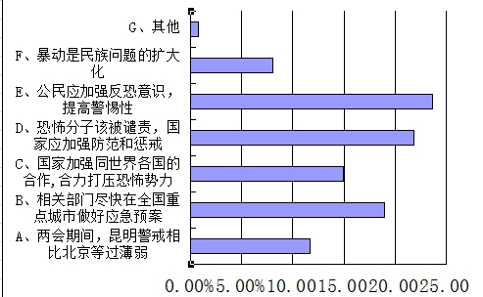
【微调研分析】
参与此次微调研的共有103人，此次投票参与投票者涉及高校学生群体、老师群体和社会各领域人士。在众多投票者中，达23.72%的人认为大部分的民众缺乏反恐意识，警惕心不高，而恐怖分子正是抓住了这一点，才使得这次惨无人道德恐怖行动得以成功。他们认为，反恐防恐的核心是早发现、早预警，防范袭击事件发生，在恐怖袭击发生前果断采取措施。而在两会期间，由于重点警备都放在了北京，而昆明的警备相对薄弱，因此也有11.68%的参与者认为这也是昆明暴动的原因之一，且有近19%的参与者希望国家能加强对城市的保护。同时，有部分参与者的认识比较深刻，8.03%认为这是由民族问题引起的。而有21.90%的参与者，表示了对恐怖分子的谴责，希望国家能严惩，从打击力度上震慑恐怖分子。例如：完善国家的反恐立法，为反恐提供可靠的法律保障，对一些试图实施恐怖袭击的活动有更大防范打击的空间和力度。另外，有14,96%的参与者希望能寻求国际社会帮助，达成合力打压恐怖分子的联盟，从而创造一个和平的世界环境。
综上所述，大部分的参与者均认为此类事件的发生主要是由于城市、国家的防范力度不够，人民的警惕性也不够高。若要解决此类问题，首要任务就是加强国内各个地方的警备力量和打击力度，并提醒全国人民建立居安思危的观念。而世界各国也应该联手，信息互通，通力合作，建立一个更加安全的城市，更加安全的世界。

指导老师：张晓冬
沈 洁
微调整理：学生调研中心调研部
统 稿：尹 媛

报：校党委、团市委
送：党委办公室、校长办公室、党委组织部、党委宣传部、学工部、各学院党总支
发：分团委、学生会

